 | 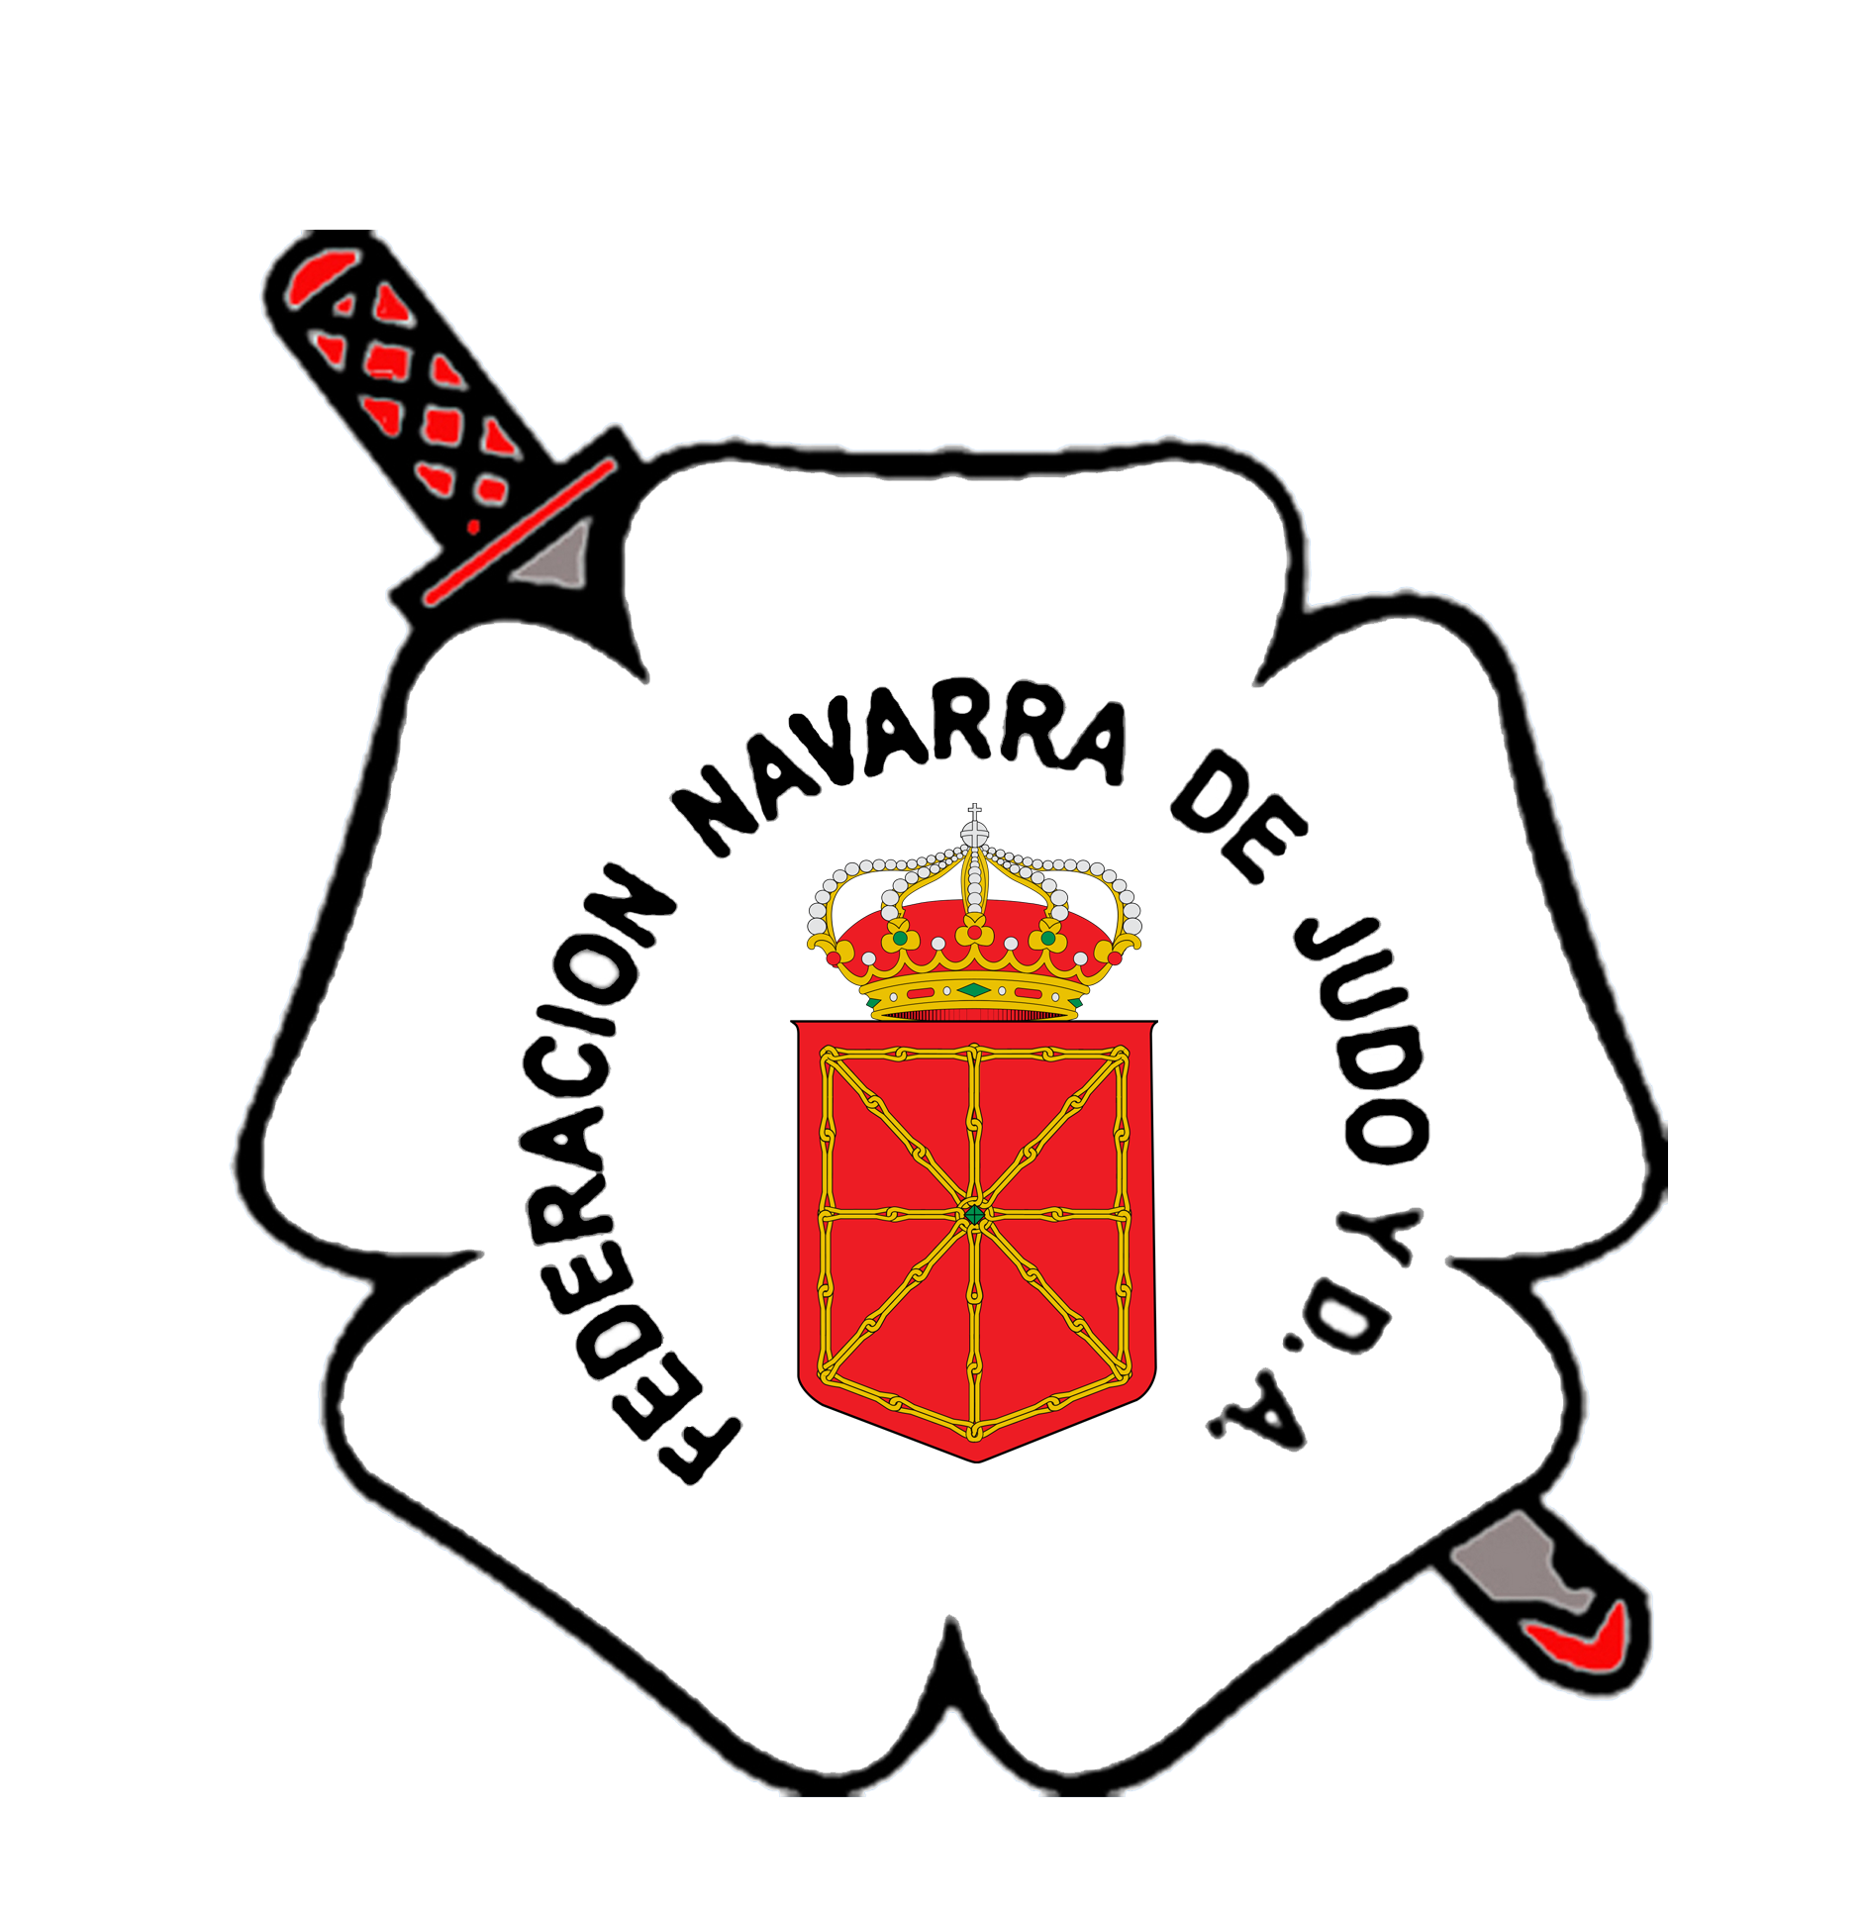
FEDERACION NAVARRA DE JUDO Y D.A |  | NAFARROAKO JUDO ETA K.E. FEDERAKUNTZA
NAVARRA ARENA  Plaza Aizagerria, 1 – 2º |  | NAFARROAKO ARENA  Aizagerria Plaza, 1 - 2º
Teléf. 948 21 32 19 – 699 18 06 94  E-mail: secretaria@fnjudo.com  www.fnjudo.com |  | Teléf. 948 21 32 19 – 699 18 06 94  E-mail: secretaria@fnjudo.com  www.fnjudo.com
31006 PAMPLONA |  | 31006 IRUÑA

CLÁUSULA COVID-19 DE INSCRIPCIÓN Y PARTICIPACIÓN EN ACTIVIDADES y COMPETICIONES COMO FEDERADO. CONSENTIMIENTO INFORMADO
La crisis sanitaria del COVID-19 hace necesaria la adopción de una serie de medidas tendentes a cumplir los protocolos marcados por las autoridades sanitarias. El establecimiento y cumplimiento de las citadas medidas requiere de una serie de compromisos y formas de actuación por parte, fundamentalmente, de organizadores y participantes. La lectura y aceptación del presente documento es condición indispensable para tomar parte en las Actividades organizadas por la Federación Navarra de Judo y DA.
El participante declara y manifiesta:
1.- Que es conocedor/a del protocolo que tiene publicada la FNJYDA en relación con la presencia y participación en curso de preparación para examen de paso de grado Judo / Jiu-Jitsu generado con ocasión de la crisis sanitaria del COVID-19.
2.- Que se compromete a cumplir las directrices o seguir las recomendaciones que se contengan en tal protocolo, así como las instrucciones que sean dadas por las autoridades deportivas o personal de organización presentes en la actividad en relación con las medidas para evitar contagios por COVID-19.
3.- Que se compromete a no acudir ni tomar parte en la actividad en el caso de que padeciese síntomas que pudieran ser compatibles con el contagio del COVID-19. Ello resultará extensivo, igualmente, a los casos en los que los síntomas fuesen sufridos por terceros con las que la persona participante tenga o haya tenido un contacto del que objetivamente pudiera derivarse un contagio.
4.- Que, caso de tener conocimiento de estar afectado por el virus del COVID-19, se compromete a no acudir ni tomar parte en la actividad en tanto en cuanto las autoridades sanitarias no manifiesten que la participación no entraña un riesgo, bien para su persona, bien para el resto de los asistentes con los que pudiera tener contacto.
5.- Que, con los medios a su alcance, y en todo caso cuando se hayan dado circunstancias que lo aconsejen, se ha sometido a las pruebas prescritas para comprobar si está o ha estado contagiado por COVID-19.
6.- Que es conocedor/a y acepta y asume que, en el actual estado, existe un objetivo riesgo de contagio de COVID-19 con las consecuencias que de ello se pudieran derivar para su persona en términos de salud.
7.- Que acepta que la FNJYDA adopte las medidas o decisiones que sean precisas en aras a establecer un razonable escenario de seguridad en la competición para dotar a la actividad de un entorno seguro en términos de evitar contagios por COVID-19.
8.- Que, en caso de resultar contagiado por COVID-19, el o la deportista exonera a la FNJYDA de cualquier responsabilidad en relación con los posibles daños o perjuicios que pudieran derivarse para su persona.
9.- Que el participante acepta que cuando se llegasen a adoptar medidas o decisiones por parte de la FNJYDA con el objetivo de preservar la salud de las personas en el curso de la actividad, no se podrán considerar incumplidas las obligaciones esenciales del organizador, por lo que no se podrá exigir el pago de cantidades, indemnizaciones o devolución de precios o importes en concepto de inscripción o derechos de participación o costes en que hubiese incurrido el o la deportista y/o su club.
10.- Que el participante acepta que si se mostrase por su parte una conducta o comportamiento de inobservancia o incumplimiento de las órdenes e instrucciones del personal de organización en relación con las medidas de seguridad evitar contagios por COVID-19, podrá ser excluido/a o descalificado/a de la actividad por decisión de quien actúe como autoridad deportiva (delegado/a técnico/a).
11.- Que el/la participante acepta que las medidas de carácter deportivo expuestas en el apartado anterior se entienden sin perjuicio de otras responsabilidades que aquel o aquella pudiera llegar a asumir ante las autoridades competentes (incluidos los órganos disciplinarios federativos) como consecuencia de una conducta o comportamiento de inobservancia o incumplimiento de las órdenes e instrucciones que sean de aplicación, bien en el ámbito deportivo-federativo, bien en otros ámbitos diferentes.

Nombre y Apellidos: _______________________________________________________________________
DNI: _______________________ Tfno de contacto: _____________________
Email: __________________________________________________

En caso de ser menor de edad nombre y apellidos (madre/padre o tutor legal): __________________________________________________________________
DNI: ___________________________

He leído y acepto las condiciones de participación y autorizo la cesión de datos para los fines expuestos en el presente documento.
________________________, a _____ de octubre de 2020.

Fdo: __________________________________ Fdo.: ________________________________
(Deportista) (Madre/Padre o Tutor Legal)

